**[Урок 149. Рисование. Текст](http://startandroid.ru/ru/uroki/vse-uroki-spiskom/329-urok-149-risovanie-tekst.html)**

В этом уроке:

- работаем с текстом

В прошлых уроках мы уже выводили текст, настраивали для него выравнивание, использовали path для указания линии текста. Посмотрим какие еще операции доступны при работе с текстом.

### Определение размеров

Есть несколько методов, позволяющих определить размеры текста.

Для начала определим ширину всего текста и каждого символа по отдельности.

Создадим проект:

**Project name**: P1491\_CanvasText  
**Build Target**: Android 2.3.3   
**Application name**: CanvasText  
**Package name**: ru.startandroid.develop.p1491canvastext  
**Create Activity**: MainActivity

**MainActivity.java**:

**package** ru.startandroid.develop.p1491canvastext;  
  
**import** android.app.Activity;  
**import** android.content.Context;  
**import** android.graphics.Canvas;  
**import** android.graphics.Color;  
**import** android.graphics.Paint;  
**import** android.os.Bundle;  
**import** android.view.View;  
  
**public class** MainActivity **extends** Activity {  
  
  @Override  
  **protected void** onCreate(Bundle savedInstanceState) {  
    **super**.onCreate(savedInstanceState);  
    setContentView(**new** DrawView(**this**));  
  }  
  
  **class** DrawView **extends** View {  
  
    Paint fontPaint;  
    Paint redPaint;  
    String text = "Test width text";  
    **int** fontSize = 100;  
    **float**[] widths;  
    **float** width;  
  
    **public** DrawView(Context context) {  
      **super**(context);  
      redPaint = **new** Paint();  
      redPaint.setColor(Color.RED);  
  
      fontPaint = **new** Paint(Paint.ANTI\_ALIAS\_FLAG);  
      fontPaint.setTextSize(fontSize);  
      fontPaint.setStyle(Paint.Style.STROKE);  
  
      // ширина текста  
      width = fontPaint.measureText(text);  
  
      // посимвольная ширина   
      widths = **new float**[text.length()];  
      fontPaint.getTextWidths(text, widths);  
    }  
  
    @Override  
    **protected void** onDraw(Canvas canvas) {  
      canvas.drawARGB(80, 102, 204, 255);  
  
      canvas.translate(50, 250);  
  
      // вывод текста  
      canvas.drawText(text, 0, 0, fontPaint);  
  
      // линия шириной в текст  
      canvas.drawLine(0, 0, width, 0, fontPaint);  
  
      // посимвольные красные точки   
      canvas.drawCircle(0, 0, 3, redPaint);  
      **for** (**float** w : widths) {  
        canvas.translate(w, 0);  
        canvas.drawCircle(0, 0, 3, redPaint);  
      }  
    }  
  }  
  
}

В конструкторе DrawView мы создаем и настраиваем fontPaint, который будет использован для вывода текста. Здесь же мы вычисляем размеры текста. Метод[measureText](http://developer.android.com/reference/android/graphics/Paint.html#measureText(java.lang.String)) вернет ширину указанного текста. Сохраним ее в переменную width. А метод [getTextWidths](http://developer.android.com/reference/android/graphics/Paint.html" \l "getTextWidths(java.lang.String, float[])" \t "_blank) позволяет получить массив, содержащий значения ширины для каждого символа текста. Используем массив widths, размер которого равен кол-ву символов в тексте.

В onDraw рисуем текст. А под текстом рисуем линию шириной равной ранее полученной ширине текста - width, и используя массив widths выводим красные точки, отмечая ширину каждого символа.

Результат:

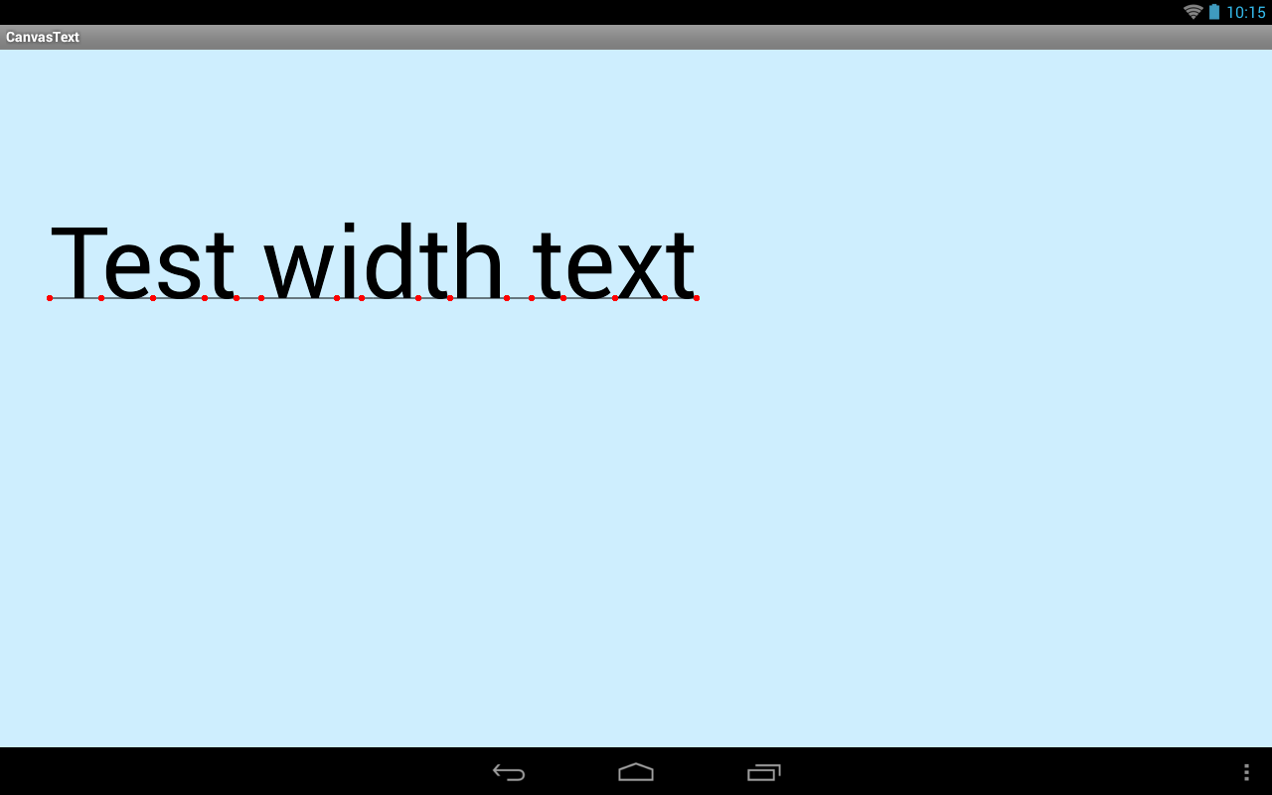

Далее рассмотрим метод [breakText](http://developer.android.com/reference/android/graphics/Paint.html" \l "breakText(java.lang.String, boolean, float, float[])" \t "_blank). Он позволит нам узнать сколько символов текста поместится в указанную нами ширину.

Перепишем класс **DrawView**:

**class** DrawView **extends** View {  
  
    Paint p;  
    String text = "Test width text";  
    **int** fontSize = 80;  
    **int** maxWidth = 350;  
    **float** realWidth = 0;  
    **int** cnt = 0;  
    String info = "";  
  
    **public** DrawView(Context context) {  
      **super**(context);  
      p = **new** Paint(Paint.ANTI\_ALIAS\_FLAG);  
      p.setTextSize(fontSize);  
  
      // кол-во символов и их ширина  
      **float**[] measuredWidth = **new float**[1];  
      cnt = p.breakText(text, true, maxWidth, measuredWidth);  
      realWidth = measuredWidth[0];  
  
      info = "cnt = " + cnt + ", realWidth = " + realWidth  
          + ", maxWidth = " + maxWidth;  
  
    }  
  
    @Override  
    **protected void** onDraw(Canvas canvas) {  
      canvas.drawARGB(80, 102, 204, 255);  
  
      // данные о ширине  
      p.setTextSize(24);  
      canvas.drawText(info, 50, 50, p);  
  
      // текст  
      p.setTextSize(fontSize);  
      canvas.drawText(text, 50, 250, p);  
  
      p.setStrokeWidth(10);  
  
      // полоса реальной ширины урезанного текста  
      p.setColor(Color.BLUE);  
      canvas.drawLine(50, 260, 50 + realWidth, 260, p);  
  
      // полоса лимита  
      p.setColor(Color.GREEN);  
      canvas.drawLine(50, 270, 50 + maxWidth, 270, p);  
  
    }  
  }

В конструкторе DrawView вызываем метод breakText. На вход передаем:

- текст  
- true, означает что пойдем по тексту вперед, начиная с первого символа. Если false, то пойдем с конца.  
- ширину, которая будет ограничивать текст  
- массив, для получения точного значения ширины

Метод breakText возвращает кол-во символов.

Т.е. мы у объекта Paint спрашиваем, сколько символов указанного текста text влезет в указанную ширину maxWidth. Ответ мы получаем в переменную cnt. А в массив measuredWidth также попадает точная ширина урезанного текста, для удобства сохраним ее в переменную realWidth.

В onDraw выводим текст с полученными данными, искомый текст и две полосы для наглядности. Синяя полоса покажет точную ширину (realWidth) урезанного текста, а зеленая покажет лимит (maxWidth), который мы задавали.

Результат:

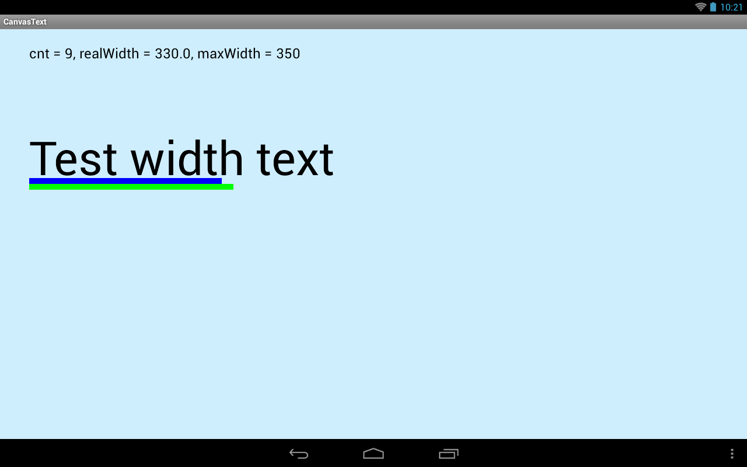

maxWidth у нас равен 350. Метод breakText выяснил, что из указанного текста в 350 px влезет лишь 9 символов и они займут 330 px по ширине.

Синяя полоса показывает ширину урезанного текста. Видно что над этой полосой 9 символов (включая пробел).

Зеленая полоса показала лимит, который мы ставили - 350.

Среди методов измерения также есть метод [getTextBounds](http://developer.android.com/reference/android/graphics/Paint.html" \l "getTextBounds(java.lang.String, int, int, android.graphics.Rect)" \t "_blank), который позволит получить вам прямоугольник, в который заключен текст.

**Шрифты, стили**

Рассмотрим возможность использования типов и стилей шрифтов.

Перепишем класс **DrawView**:

**class** DrawView **extends** View {  
  
    Paint p;  
    String text = "Test width text";  
    **int** fontSize = 60;  
    **float** y = 80;  
  
    **public** DrawView(Context context) {  
      **super**(context);  
      p = **new** Paint(Paint.ANTI\_ALIAS\_FLAG);  
      p.setTextSize(fontSize);  
      p.setStyle(Paint.Style.STROKE);  
    }  
  
    @Override  
    **protected void** onDraw(Canvas canvas) {  
      canvas.drawARGB(80, 102, 204, 255);  
  
      // обычный текст  
      canvas.translate(50, y);  
      canvas.drawText(text, 0, 0, p);  
  
      // моноширинный  
      canvas.translate(0, y);  
      p.setTypeface(Typeface.create(Typeface.MONOSPACE, Typeface.NORMAL));  
      canvas.drawText(text, 0, 0, p);  
  
      // с засечками  
      canvas.translate(0, y);  
      p.setTypeface(Typeface.create(Typeface.SERIF, Typeface.NORMAL));  
      canvas.drawText(text, 0, 0, p);  
  
      // обычный жирный   
      canvas.translate(0, y);  
      p.setTypeface(Typeface.create(Typeface.DEFAULT, Typeface.BOLD));  
      canvas.drawText(text, 0, 0, p);  
  
      // обычный жирный курсивный  
      canvas.translate(0, y);  
      p.setTypeface(Typeface.create(Typeface.DEFAULT, Typeface.BOLD\_ITALIC));  
      canvas.drawText(text, 0, 0, p);  
  
      // обычный курсивный  
      canvas.translate(0, y);  
      p.setTypeface(Typeface.create(Typeface.DEFAULT, Typeface.ITALIC));  
      canvas.drawText(text, 0, 0, p);  
  
    }  
  }

В onDraw мы выводим один и тот же текст, используя различные типы и стили шрифта. Для этого используем метод [setTypeface](http://developer.android.com/reference/android/graphics/Paint.html" \l "setTypeface(android.graphics.Typeface)" \t "_blank), который требует на вход [Typeface](http://developer.android.com/reference/android/graphics/Typeface.html" \t "_blank). Создать Typeface можно методом [create](http://developer.android.com/reference/android/graphics/Typeface.html" \l "create(android.graphics.Typeface, int)" \t "_blank), который требует на вход тип и стиль.

Результат:

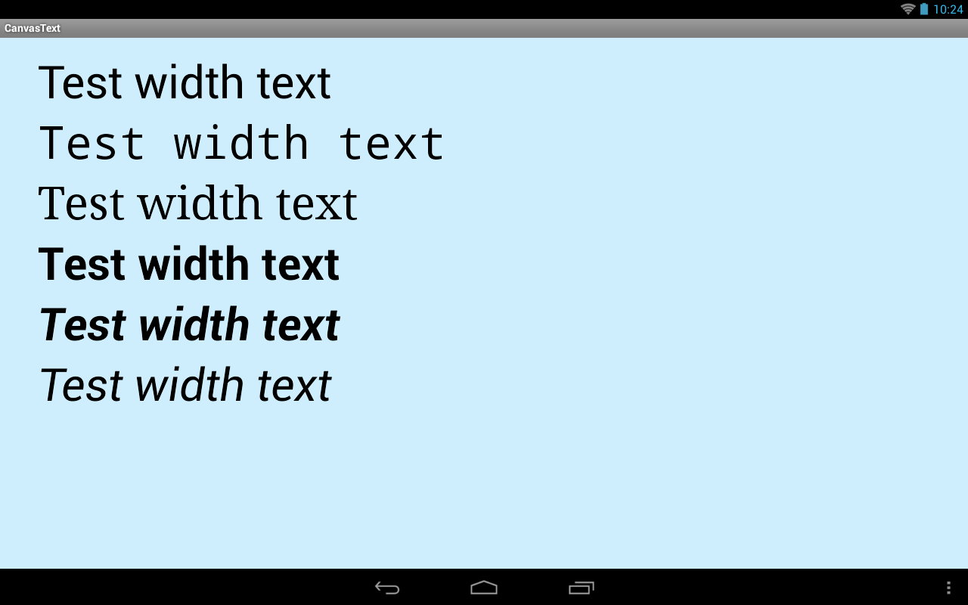

Сначала используем шрифт по умолчанию, затем строим различные комбинации

из типов:

[MONOSPACE](http://developer.android.com/reference/android/graphics/Typeface.html#MONOSPACE) – моноширинный, т.е. ширина всех символов одинакова

[SERIF](http://developer.android.com/reference/android/graphics/Typeface.html#SERIF) – шрифт с засечками

[DEFAULT](http://developer.android.com/reference/android/graphics/Typeface.html#DEFAULT) - шрифт по умолчанию

и стилей:

[NORMAL](http://developer.android.com/reference/android/graphics/Typeface.html#NORMAL) – обычный

[BOLD](http://developer.android.com/reference/android/graphics/Typeface.html#BOLD) – жирный

[BOLD\_ITALIC](http://developer.android.com/reference/android/graphics/Typeface.html#BOLD_ITALIC) – жирный курсивный

[ITALIC](http://developer.android.com/reference/android/graphics/Typeface.html#ITALIC) - курсивный

Кроме системных шрифтов, существует возможность использовать свои шрифты. Для этого вместо метода Typeface.create необходимо использовать другие его разновидности. Например [createFromAsset](http://developer.android.com/reference/android/graphics/Typeface.html" \l "createFromAsset(android.content.res.AssetManager, java.lang.String)" \t "_blank). Помещаете ваш шрифт в папку assets и в методе createFromAsset указываете имя файла.

Рассмотрим еще несколько методов форматирования текста.

Перепишем класс **DrawView**:

**class** DrawView **extends** View {  
  
    Paint p;  
    String text = "Test width text";  
    **int** fontSize = 60;  
    **float** y = 80;  
  
    **public** DrawView(Context context) {  
      **super**(context);  
      p = **new** Paint(Paint.ANTI\_ALIAS\_FLAG);  
      p.setTextSize(fontSize);  
    }  
  
    @Override  
    **protected void** onDraw(Canvas canvas) {  
      canvas.drawARGB(80, 102, 204, 255);  
  
      // обычный текст  
      canvas.translate(50, y);  
      canvas.drawText(text, 0, 0, p);  
  
      // растянутый  
      canvas.translate(0, y);  
      p.setTextScaleX(1.5f);  
      canvas.drawText(text, 0, 0, p);  
      p.setTextScaleX(1);  
  
      // наклоненный  
      canvas.translate(0, y);  
      p.setTextSkewX(0.5f);  
      canvas.drawText(text, 0, 0, p);  
      p.setTextSkewX(0);  
  
      // подчеркнутый  
      canvas.translate(0, y);  
      p.setUnderlineText(**true**);  
      canvas.drawText(text, 0, 0, p);  
      p.setUnderlineText(**false**);  
  
      // зачеркнутый  
      canvas.translate(0, y);  
      p.setStrikeThruText(**true**);  
      canvas.drawText(text, 0, 0, p);  
      p.setStrikeThruText(**false**);  
  
    }  
  }

[setTextScaleX](http://developer.android.com/reference/android/graphics/Paint.html#setTextScaleX(float)) – позволяет растянуть/сжать текст

[setTextSkewX](http://developer.android.com/reference/android/graphics/Paint.html#setTextSkewX(float)) – наклон текста

[setUnderlineText](http://developer.android.com/reference/android/graphics/Paint.html#setUnderlineText(boolean)) – подчеркнутый текст

[setStrikeThruText](http://developer.android.com/reference/android/graphics/Paint.html#setStrikeThruText(boolean)) – зачеркнутый текст

Результат:

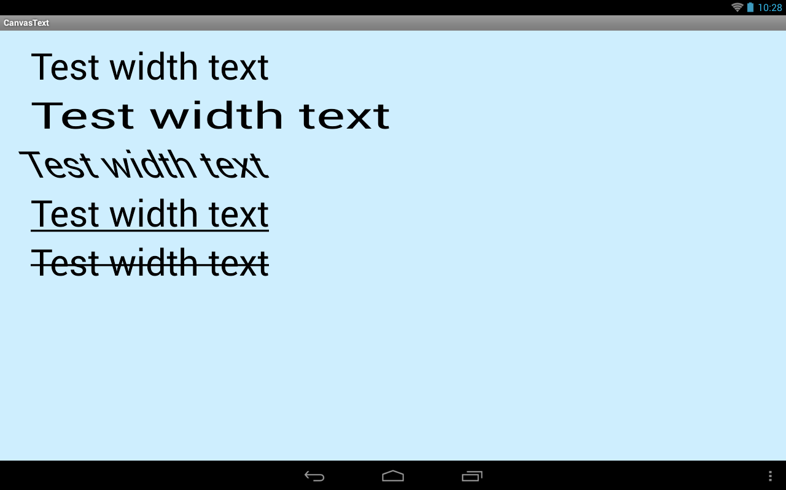

### Прочее

Метод [drawPosText](http://developer.android.com/reference/android/graphics/Canvas.html" \l "drawPosText(java.lang.String, float[], android.graphics.Paint)" \t "_blank) позволяет при выводе раскидать текст посимвольно по различным точкам

Перепишем класс **DrawView**:

**class** DrawView **extends** View {  
  
    Paint p;  
    String text = "Test text";  
    **int** fontSize = 100;  
    **float** pos[];  
  
    **public** DrawView(Context context) {  
      **super**(context);  
      p = **new** Paint(Paint.ANTI\_ALIAS\_FLAG);  
      p.setTextSize(fontSize);  
  
      pos = **new float**[] { 100, 300, 200, 150, 300, 500, 400, 300, 500,  
          250, 600, 350, 700, 400, 800, 200, 900, 500 };  
  
    }  
  
    @Override  
    **protected void** onDraw(Canvas canvas) {  
      canvas.drawARGB(80, 102, 204, 255);  
  
      canvas.drawPosText(text, pos, p);  
  
    }  
  }

В конструкторе создаем массив pos. В нем указаны координаты точек, по которым поочередно будут раскиданы символы текста.

В onDraw вызываем drawPosText и передаем ему текст и массив.

Результат:

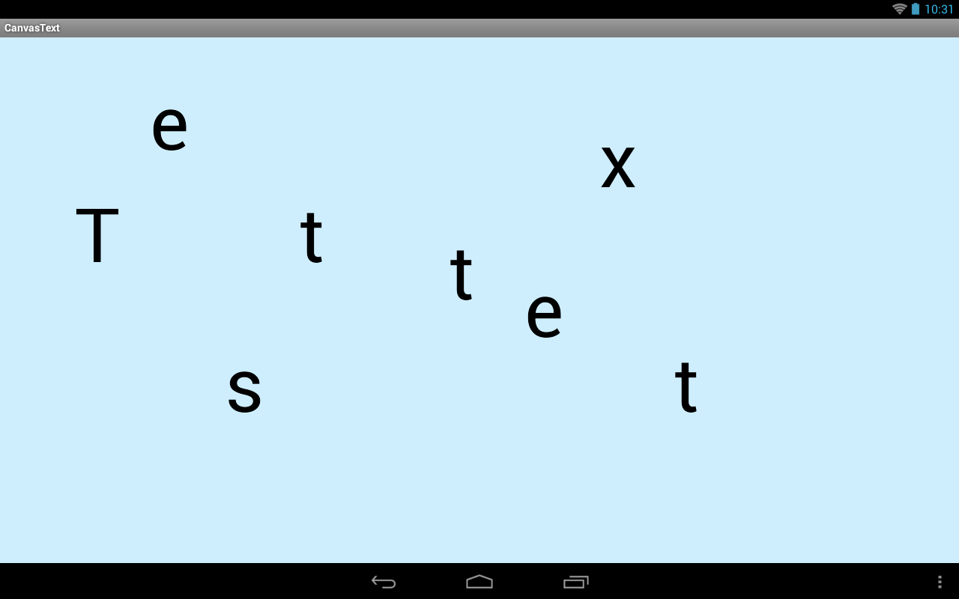

Методы измерения можно использовать не только в рисовании. Вы можете для обычного TextView получить объект Paint методом [getPaint](http://developer.android.com/reference/android/widget/TextView.html" \l "getPaint()" \t "_blank), и далее уже вызывать необходимые вам методы. А метод [setTypeface](http://developer.android.com/reference/android/widget/TextView.html" \l "setTypeface(android.graphics.Typeface)" \t "_blank) (для задания шрифта) у TextView есть свой.

На следующем уроке:

- используем PathMeasure для работы c Path